Functioneel ontwerp

Naam: Kandidaat

**Inhoud**

**Functionaliteiten** 2

**Navigatie** 3

**Lijst met alle pagina’s** 4

**Paginaontwerp** 5

**Formulierontwerp** 5

**Grafisch ontwerp** 5

# **Functionaliteiten**

1. homepage met informatie over FlowerPower met een foto van een bloemboeket en een foto van een van de winkels

2. Klanten kunnen registreren

3. Klanten kunnen inloggen

4. Klanten kunnen uitloggen

5. Klanten kunnen een bestelling plaatsen

6. Klanten kunnen hun eigen bestelling wijzigen/verwijderen/toevoegen

7. Klanten kunnen een factuur uitdraaien

8. Medewerkers kunnen inloggen

9. Medewerkers kunnen uitloggen

10. Medewerkers kunnen een overzicht zien van de bestelling per winkel waarbij ze daarvan een factuur kunnen uitdraaien

11. Medewerkers kunnen artikelen toevoegen

12. Medewerkers kunnen artikelen verwijderen

13. Medewerkers kunnen artikelen wijzigen

14. Medewerkers gegevens kunnen toegevoegd worden

15. Medewerkers gegevens kunnen gewijzigd worden

16. Medewerkers gegevens kunnen verwijderd worden

17. Contact pagina waar het adres, telefoonnummer en hoofdmail per winkel staat beschreven van het bedrijf.

# **Navigatie**

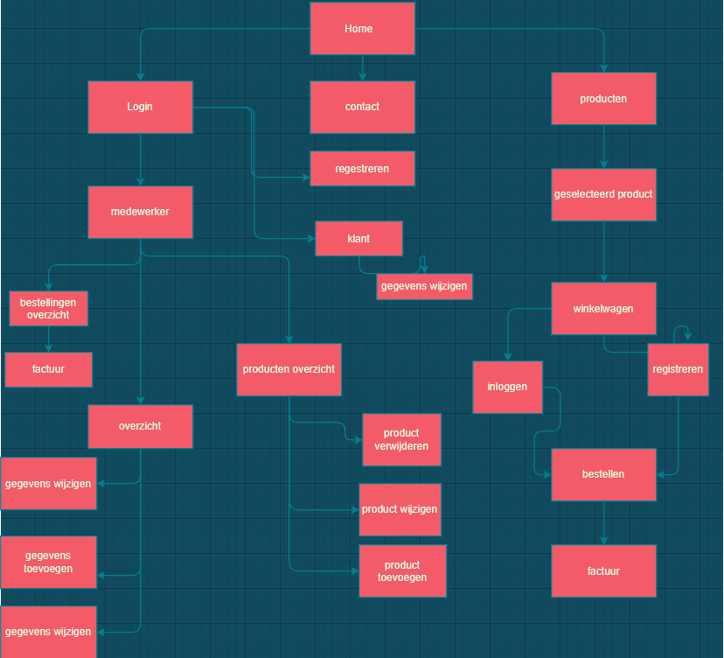

# **Lijst met alle pagina’s**

|  |  |  |  |
| --- | --- | --- | --- |
| **Naam pagina** | **Formulier** | **Functie** | **Afwijkend paginaontwerp** |
| Home | Nee | Homepagina klant ziet de website | Nee |
| Login | Ja | Klanten kunnen inloggen | ja |
| Registreren | Ja | Klanten kunnen een account maken | ja |
| Contact | Nee | Contact pagina waar het adres, telefoonnummer en mail van het bedrijf staat |  |
| Overzicht producten | Nee | Pagina met de producten |  |
| Geselecteerd product | Nee | Overzicht van het geselecteerde product |  |
| Gegevens wijzigen | Ja | Overzicht van de gegevens van de klant waarbij de klant bepaalde gegevens zou kunnen veranderen |  |
| Bestellen | Ja | Klant kan hier officieel het gekozen product bestellen/betalen |  |
| Producten overzicht  (Medewerker) | Ja | Medewerkers zien hier een overzicht van het product, hierbij kan de medewerkers producten wijzigen, verwijderen of toevoegen | Ja |
| Bestellingen  (Medewerker overzicht) | Nee | Medewerkers zien hier een overzicht van de bestelde producten waarbij de medewerkers een optie hebben om een factuur te maken |  |
| Medewerker overzicht  (Medewerker) | Ja | Overzicht van medewerkers waarbij de gegevens allemaal in een tabel staan waar de gegevens gewijzigd, toegevoegd of verwijderd kunnen worden | Ja |
| Medewerker login | Ja | Medewerkers kunnen inloggen |  |

*Deze pagina’s kunnen opgenomen zijn in de hoofdpagina.

# **Paginaontwerp**

# **Formulierontwerp**

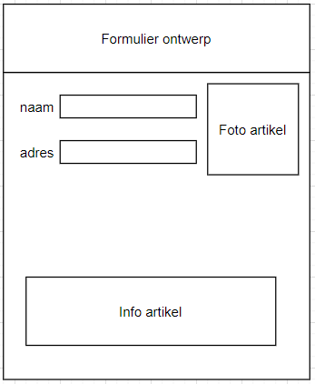

# **Grafisch ontwerp**

